**Конспект урока окружающего мира с элементами функциональной грамотности «Страна, открывшая путь в космос»**

*(формирование читательской грамотности на примере не сплошного текста «Билет в космос») 4 класс***.**

с. Кремово

2024 учебный год

**Предмет:** окружающий мир.

**Тема урока:** «Страна, открывшая путь в космос».

**Тип урока:** урок открытия новых знаний.

**Дата проведения:** 12.04.2024

**Класс: 4**

**Цель**: познакомить учащихся с важнейшими моментами развития космонавтики в нашей стране, формирование у учащихся умений работать с информацией, используя несплошной текст

**Задачи:** учить  анализировать,  делать  выводы,  работать  в  группах  и  индивидуально;

воспитывать  любовь  к  героям  страны,  патриотизм,  бережное  отношение  к  своей  Родине. Научить находить информацию в тексте, преобразовывать её в нужную форму, преобразовывать информацию из одного вида в другой, сжимать её, работать с информацией из разных текстов.

- расширять кругозор, развивать память и грамотную устную речь.

**Методы:** словесный метод, наглядный метод, практический метод.

**Формы** **работы:** фронтальная, работа в паре, индивидуальная.

**Педагогические технологии:** педагогика сотрудничество, критическое мышление исследовательская технология, здоровье сберегающие технологии.

**Планируемые результаты:**

*-****личностные*:** воспринимать новую информацию; расширять знания по заданной теме;

активизировать внимание детей; вызвать интерес к предстоящей деятельности;

*-****предметные***: формирование представления о полёте в космос и его истории;

***-метапредметные***: выражают готовность слушать, отвечать на вопросы, умение пользоваться информацией из других источников; овладевают способностью понимать учебные задачи урока и стремиться её выполнять.

**Оборудование:** компьютер, мультимедийный проектор, презентации «Страна, открывшая путь в космос»,  карточки (билет) для самостоятельной работы, иллюстративный материал, посвященный освоению космоса.

**Ход урока.**

1. **Мотивация.**

*Здравствуйте. Я рада видеть и приветствовать всех в нашем классе.*

*Девчонок, мальчишек и мудрых гостей.*

*Пусть сегодня будет нам в классе светло, уютно*

*И нам всем очень легко.*

- Ребята, посмотрите друг на друга, улыбнитесь, потрите свои ладошки, почувствуйте тепло. Повернитесь лицом друг к другу, прислоните свои ладошки к ладоням своего соседа, передайте ему своё тепло. Давайте сохраним этот тёплый настрой на протяжении всего урока. Садитесь!

Сегодня мы выполним необычную и очень важную работу. Настройтесь на то, что навыки, приобретенные на этом уроке, пригодятся вам в жизни.

**2. Актуализация знаний. *(Слайд 2)***

– Какая тема урока?

Хотите об этом узнать?

Тогда постарайтесь скорее

Этот кроссворд разгадать!

1. Знаменитый маршал, который принимал Парад Победы 24 июня 1945 года в Москве. *(Жуков.)*

2. Маршал, который командовал Парадом Победы 24 июня 1945 года в Москве. *(Рокоссовский.)*

3. Город-герой на Волге. *(Сталинград.)*

4. Страна, напавшая на СССР 22 июня 1941 года. *(Германия.)*

5. В сентябре гитлеровцы окружили Ленинград. 900 дней длилась… *(блокада)*.

6. Название пограничной крепости, где произошло первое сражение. *(Брестская.)*

*-*Молодцы,  какое слово у вас получилось?

Ключевое слово: космос.

-О чем сегодня мы будем с вами разговаривать?

- Речь сегодня пойдет о космосе, об освоении космического пространства, о космонавтах, о нашей стране, о людях, которые открыли дорогу во Вселенную.

-Что вы представляете, когда слышите слова космос, вселенная, безвоздушное пространство*?  (Звезды, млечный путь, огромное небо, Солнце, Луну, Землю, космический корабль, планеты Солнечной системы).*

- Ребята, хотите совершить путешествие в космос?

***-***Давайте создадим экипажи:

1 экипаж – «Мир»

     2 экипаж – «Восток»

3 экипаж – «Союз»

- Кто из вас вообще летал на самолёте?

- Скажите, пожалуйста, без чего мы не сможем зайти на борт самолёта? *(Без билета).***(Слайд 3)**

Так как сегодняшний урок посмвящён КОСМОСУ и в этом нам поможет «Билет в космос»

- Как вы думаете, что будет являться предметом нашего исследования на уроке? *(Предметом нашего исследования будет являться билет в космос).*

- Да верно, нам сегодня предстоит поработать с информацией, которая находится в билете. На ваших партах лежат файлы. Достаньте из файла содержимое. В них билет в космос *(приложение 1)***(Слайд 3)** *,*лист с заданиями*(приложение 2)*.

- Итак, перед вами таблица. Сколько в ней заданий?*(Ответы).* Верно. Мы их будем выполнять по порядку.

*Дорогие ребята!*

Нас сегодня ждёт дорога,

И узнать нам надо много,

Так возьмёмся, ребята,

Скорей за работу!

         - Как нам нужно действовать, чтобы полёт прошёл успешно?

*(Работать сплоченно, проявлять организованность, взаимовыручку; умело применять свои знания).*

         - Космонавтам в полёте нужно быть очень внимательными, уметь всё замечать.

**3.Поиск путей решения проблемы.**

**(Слайд 4)**

- Положите перед собой билет и внимательно его рассмотрите. *(Даётся время)*

**-**  О чем нам может рассказать билет?*(Билет нам может рассказать куда мы полетим, место полёта, время, дата полёта. Мы можем узнать его серию и номер).*

- Ребята, прежде чем отправиться в путешествие, мы с вами должны знать правила поведения на борту.**(Слайд 5)**

**Задание № 1.***(При выполнении данного задания обучающиеся находят явную информацию в тексте, сжимают её и преобразовывают в нужную форму).*

*-* Я предлагаю вам составить памятку, используя информацию, которая находится в нижней части билета. Некоторые правила у вас уже есть на билетах. Давайте их прочитаем

**Пассажир на борту воздушного судна обязан:**

* *выполнять требования* и рекомендации командира воздушного судна и членов *экипажа*
* *размещать* ручную кладь и *личные вещи на специально отведенных местах*, указанных членами экипажа
* *соблюдать* общепринятые *правила поведения* в общественных местах
* *застегнуть привязные ремни* по указанию членов экипажа *оставлять их застегнутыми*

*(Далее учащиеся добавляют свои 2-3 правила. После заслушивание ответов учащихся. )*

- С какого космодрома мы будем стартовать?

        (*с космодрома Байконур*)

**Это  первый космодром в мире. (Слайд 6.)**

*Космодром Байконур* – стартовая площадка для космических ракет. Она находится в Казахстане, вдали от крупных населённых пунктов. Космодром Байконур – это уникальный, состоящий из сложнейших технических сооружений комплекс, равного которому больше нет. Трассы Байконура простираются на тысячи километров над территорией России и других государств. С Байконура были *запущен первый в мире искусственный спутник Земли и первые в мире искусственные спутники Солнца,* Луны и Венеры. Именно с Байконура был осуществлен первый в мире полет человека в космос.

- Вы готовы к полёту?

5, 4, 3, 2, 1 -  СТАРТ. **(Слайд 7)**

- Космонавты, отправляющиеся в полёт, выполняют задания, проводят исследования, научные опыты. Сегодня мы будем стараться выполнить все задания успешно и благополучно завершить свой полёт. В нашем путешествии могут встретиться неопознанные объекты, непонятные слова. Познакомимся с «космическим» словарём.

                 - Знаете ли вы значения этих слов? Давайте проверим!

**Задание № 2** *Космический словарь***. (Слайд 7)**

Самостоятельная работа. Соедините слово с его значением. (Работа по карточкам). Задания экипажам.

*1.карточка*

|  |  |
| --- | --- |
| Космонавтика - | Комплекс сооружения для сборки и запуска космических кораблей. |
| Космодром - | Космический аппарат для полета человека в космос. |
| Космический корабль - | Отрасль науки для исследования и освоения космического пространства |

2*.карточка*

|  |  |
| --- | --- |
| Космонавт - | Индивидуальное герметическое снаряжение, обеспечивающее жизнедеятельность человека в условиях, сильно отличающихся от нормальных. |
| Скафандр - | окно на корабле. |
| Иллюминатор - | Человек, испытывающий космическую технику в космическом полете. |

3.*.карточка*

|  |  |
| --- | --- |
| Орбита - | Состояние, при котором отсутствует вес. |
| Орбитальная станция - | Путь, по которому космический корабль кружит вокруг Земли или другого космического тела. |
| Невесомость - | Пилотируемый или автоматический аппарат, длительное время. |

*Проверка самостоятельной работы***.**

**(Слайд 9)** Планета Земля из космоса.

-Космонавты говорят, что Земля видна из космоса в голубовато-белой дымке. Из иллюминаторов кораблей они видят голубые озера, земные леса и луга

- Посмотрите на билет. Кто является основоположником космонавтики?

       Основоположники космонавтики – Константин Эдуардович Циолковский и Сергей Павлович Королев. Эти два человека положили начало освоения космоса.  

**(Слайд 10 - 11)** Циолковский является родоначальником практического современного ракетостроения в нашей стране, а Сергей Павлович Королев – основоположником практической космонавтики, главным конструктором первых космических ракет, спутников и кораблей.

**(Слайд 12 )** Сообщение ученика.

*Запуск искусственного спутника Земли.*

*4 октября 1957 году с космодрома Байконур был запущен первый искусственный спутник Земли. Его полёт имел ошеломляющий успех и создал Советскому Союзу высокий международный авторитет.*

*«Он был мал, этот самый первый искусственный спутник нашей старой планеты, но его звонкие позывные разнеслись по всем материкам и среди всех народов как воплощение дерзновенной мечты человечества» — сказал позже С. П. Королёв.*

   -   Первые искусственные спутники уже летали, но человек не мог точно ответить на вопрос, можно ли жить в космосе?

- Как вы думаете, кого первых отправили в космос?  **(Слайд 13)**

Чтобы проверить это для полетов в космос стали готовить сначала собак. 3 ноября 1957 года на втором спутнике в космос отправилась собака Лайка, ставшая первым «живым космонавтом» Земли. Для нее построили специальную кабину, в которой имелся запас воздуха, воды и пищи. О состоянии и поведении собаки узнавали с помощью установленных на спутнике приборов. В то время люди ещё очень мало знали о космосе, а космические аппараты ещё не умели возвращать с орбиты. Поэтому Лайка навсегда осталась в космическом пространстве, потому что люди не умели возвращать космические аппаратыс орбиты. Потом за Лайкой в космос отправились другие собаки: Белка и Стрелка. В космосе они пробыли  всего один день и  удачно приземлились на Землю. Летали в космос мыши и крысы. Эти полеты помогли ученым убедиться в том, что в невесомости можно жить.

**(Слайд 14 )**

- Ребята, вам что нибудь говорит дата и название полёта в белете? (*12 апреля День Космонавтики)*

- А почему 12 апреля в нашей стране отмечают день Космонавтики? Что вы можете рассказать?  **(Слайд 15 )** *(Первым, 12 апреля 1961 года. Космос покорил Юрий Алексеевич Гагарин. Он совершил исторический полёт на космическом корабле «Восток – 1». Полёт длился 108 минут, во время которых Гагарин облетел Землю один раз.)*

**- 12 апреля 1961 года планету потрясла неожиданная весть: «Человек в космосе! Русский, советский!»**

    Многовековая мечта людей о полёте к звёздам сбылась. Солнечным утром мощная ракета вывела на орбиту корабль «Восток» с первым космонавтом Земли – гражданином Советского Союза Юрием Гагариным на борту.

**(Слайд 16)** Сообщение ученика.

*Детство крестьянского паренька Юрия Гагарина проходило в селе Клушино на Смоленщине. Он был подвижен и любознателен. Подражая отцу, слывшему мастером на все руки, мастерил игрушечные самолётики. Но скоро в мирное детство ворвалась война. Ужасы её Юра испытал на себе. Захватчики выгнали Гагариных из дома, и ему вместе с отцом, матерью, братом и сестрой пришлось ютиться в землянке.*

*После войны семья переехала в старый русский город Гжатск. Теперь он носит имя Гагарина.*

*Будущий космонавт был смелым, решительным, находчивым. И ещё он был заботливым и весёлым человеком. Редко злился, как вспоминала его мать Анна Тимофеевна, и не любил ссор, наоборот, шуткой и смехом всех мирил.*

*В 17 лет Юрий окончил ремесленное училище и стал работать литейщиком. Потом учился в техникуме и одновременно в лётной школе аэроклуба. Авиация увлекла его. Он стал военным лётчиком, а затем космонавтом.В 1960 году Юрий Гагарин начал готовиться к полёту в космос. Работал упорно, с полной отдачей сил. Был отлично подготовлен физически, внимателен к товарищам. Каждый горел желанием полететь в космос первым. Но, когда обсуждался этот вопрос, выбор пал на Юрия Гагарина. И 12 апреля 1961 года в момент старта прозвучало знаменитое гагаринское «поехали».*

*На орбите Гагарин провёл простейшие эксперименты: пил, ел, делал записи карандашом. «Положив» карандаш рядом с собой, он случайно обнаружил, что тот моментально начал уплывать. Из этого Гагарин сделал вывод, что карандаши и прочие предметы в космосе лучше привязывать. Его полет длился всего 108 минут. За это время Юрий Гагарин доказал себе и всему миру, что человеческие возможности безграничны. За этот полёт ему было присвоено звание Героя Советского Союза и воинское звание майора досрочно (взлетал в звании старшего лейтенанта). Отныне 12 апреля – День космонавтики.*

- Старт корабля «Восток-1» был произведён 12 апреля 1961 года в 09:07 по московскому времени с космодрома Байконур; позывной Гагарина был «Кедр». Кроме Гагарина были и другие претенденты на полет – всего двадцать человек, но из них была шестёрка лидеров. **(Слайд 17)**

- Чем знаменито наше село? **(Слайд 18)***(В нашем селе жил, служил и похоронен второй дублёр космонавта Ю.А.Гагарина Григорий Григорьевич*

*Нелюбов)* **(Слайд 18)** Нелюбов Г.Г. советский военный лётчик, член первого отряда советских космонавтов, был одним из претендентов на первый космический полёт.

- Космическая эра началась.

Люди восприняли это событие, как праздник. Родина отметила подвиг космонавта, присвоив ему звание героя Советского Союза. **Международная авиационная федерация учредила Золотую медаль имени Ю. Гагарина, которая вручается лётчикам-космонавтам за особые заслуги в освоении космоса.**

- Вот  и  проделана  половина  пути  нашего  путешествия.  Пора  нам  отдохнуть

**4.  Физминутка. (Слайд 19)**

      - Давайте мы, с вами встанем со своих «космических кресел и тоже выйдем в космическое пространство.

Раз, два – стоит ракета,

Три, четыре – самолёт.

Раз, два – хлопок в ладоши,

А потом на каждый счёт.

Раз, два, три, четыре – руки выше, плечи шире.

Раз, два, три, четыре – и на месте походили.

А сейчас мы с вами, дети,

Улетаем на ракете.

На носки поднялись,

А потом руки вниз.

Раз, два, три, четыре –

Вот летит ракета ввысь!.

**5. Работа по теме**

**(Слайд 20 )** Космонавт № 2.Титов Герман Степанович - космонавт- дублер, готовый в случае непредвиденных обстоятельств мог заменить Гагарина и полететь в космос первым.

**(Слайд21)**          
         Алексей Леонов – лётчик-космонавт впервые в мире вышел из космического корабля в космическое пространство, удалившись от него на 5 метров.Это произошло 18 марта 1965 года.

-  Наряду с мужчинами осваивали космическое пространство и женщины. Кого из них вы знаете?

**(Слайд 22)**

Валентина Ивановна Терешкова – Первая в мире женщина-космонавт и первая в нашей стране женщина-генерал авиации Валентина Терешкова совершила свой полет 16 июня 1963 года на космическом корабле "Восток-6". Ее космический позывной "Чайка" облетел вокруг планеты 48 раз. Герой советского Союза.

**(Слайд 23)**

Светла́на Евге́ньевна Сави́цкая— советский космонавт, вторая женщина-космонавт в мире и первая в мире женщина-космонавт, вышедшая в открытый космос, дважды Герой Советского Союза.

Еле́на Влади́мировна Кондако́ва -первая и на данный момент единственная российская женщина-космонавт и первая женщина, совершившая длительный полёт в космос ( 5 месяцев - 4 октября 1994— 22 марта 1995 г) .

**6. Систематизация знаний.**

- **Задание № 3 (Слайд 24)** Ребята, как вы думаете, для чего же человечество так настойчиво стремится в космос, для чего осуществляются полеты и проводятся различные исследования? Только ли ради простого любопытства? (**Проблемный вопрос)**

(Дети работают в группах, обсуждают данную проблему, называют причины).

Именно эти и многие другие исследования проводятся в космосе.

Для чего нужны исследования в космосе

|  |  |
| --- | --- |
| Слежение за погодой | Изучение поверхности Земли и других планет и др. |
| Управление полетами самолетов | Возможность переноса за пределы атмосферы экологически грязных производств |
| Управление курсом кораблей в океанах | Возможность добычи полезных ископаемых |
| Передача телевизионного сигнала | Расширение жизненного пространства |
| Организация телефонной связи | Страховка от глобальных катаклизмов |
| Изобретение новых лекарств в космосе | Поднятие престижа своей страны, который зависит от успеха космических программ. |
| Открытие новых звёзд астрономами | Исследование недр Земли, определение местонахождения полезных ископаемых |
| Получение представления об экологическом состоянии нашей планеты | Ведение военной разведки, с целью защиты границы нашей Родины от врагов. |

- И так наше космическое путешествие подходит к концу. Мы с вами опускаемся на Землю.   Кого бы вы хотели увидеть встречающим вас из Космоса?

**(Слайд 25)**      *(Маму, папу, брата, сестра, всех своих близких людей, своих друзей).*

          - Почему?

*( это – моя семья, мои друзья. Они самые близкие мне люди).*

- Космонавты скучают не только по своим близким, по своей семье, но и по Земле.

**(Слайд 26)** *(Трудность данного задания в «зашумлении». В самом задании содержится дополнительная информация. То есть, чтобы ответить на данный вопрос, необходимо работать с информацией из разных текстов – текстом самого билета и текстом самого задания, содержащий информацию.)*

- Вы вовремя приехали на касмодром. Перед посадкой бортпроводница объявила, что по серии и номеру билета будет розыгрыш лотереи. Она предупредила, что в случае выигрыша нужно обратиться к организаторам мероприятия.

Выигрышным оказался билет серия ВА №12041961. Выиграл ли ваш билет?

*Обведите верный ответ.*

1. ДА НЕТ

2. К кому должен обратиться победитель лотереи?

- Ребята, давайте обратим внимание на **задание № 4**, в котором находятся серия и номер выигрышного билета. Найдите эту информацию.

- А теперь сравните, серию и номер своего билета с серией и номером выигрышного билета.

- Выиграл ли ваш билет? Обведите верный ответ в **задании №4**.

- У кого оказался выигрышный билет? (Ответы).

- К кому ты должен обратиться для получения выигрыша? (Ответы).

- Я являюсь организатором сегодняшней лотереи. Проходи для получения приза.

- Ребята, давайте поаплодируем нашему победителю

**7. Первичное закрепление**

Мы узнали много нового и интересного, и теперь можем приступать к работе по сбору космических кораблей.

**Дидактическая игра «Собери ракету» (Слайд 27)**

На доске из цветной бумаги вырезаны детали космических кораблей, на внутренней стороне которых записаны вопросы:

1. Когда впервые человек побывал в космосе? (*12 апреля 1961 г.)*

2. Первый космонавт. *(Ю.А.Гагарин)*

3.Как назывался космический корабль Ю. А. Гагарина? (*Восток – 1)*

4. Сколько минут провел на орбите Ю. А. Гагарин? *(108 мин)*

5. Первая женщина-космонавт. *(Валентина Ивановна Терешкова)*

6. Первый космонавт, побывавший в открытом космосе. (*Алексей Леонов)*

7. Когда был запущен первый спутник? ( *4 октября 1957 году*)

8. Как звали первую собаку отправившиюся в космос? (Лайка)

9. Как называется костюм космонавта? *(Скафандр)*

10. Как называется место для запуска космических ракет? *(Касмодром)*

**8. Рефлексия учебной деятельности. (Слайд28)**

Заканчивая наш урок, хочется вернуться к теме урока «Страна, открывшая путь в космос»

- Значит мы можем смело сказать, что нашей стране принадлежит особое место на страницах истории освоения космоса. Большинство из этих страниц начинаются словами «Первыми в мире..»:

- *Первыми запустили искусственный спутник Земли;*

*- Первыми совершили пилотируемый космический полет;*

*- Первыми направили космическую станцию на Луну;*

*- Первыми создали искусственный спутник Луны;*

*- Первыми вышли в открытый космос;*

- Перед вами ночное небо. Чего на нем не хватает? Украсьте небо звездами:

Если урок понравился и все было понятно – **красную звезду**.

Все понятно, но остались вопросы – жёлтую.

Ничего не понятно – **зеленую.**

- Посмотрите, какое красивое небо у нас получилось, сколько звёзд зажглось на нашем пути. А это значит, столько новых знаний вы получили.

И как не верить в чудеса!  
Теперь мы знаем это твёрдо.  
Нам покорились небеса!  
А выше неба только звёзды!  
Мы держим курс на космос, на мечту.  
Пусть небо станет и добрей, и чище,  
Пусть новые герои набирают высоту.  
Пусть космос будет нам всё ближе.

**(Слайд 29)** Спасибо за урок

**9.Объяснение  домашнего задания**

- Вашим домашним заданием будет нарисовать рисунок: «Вид Земли с космоса» и подготовить сообщение к рисунку.

Приложение 1

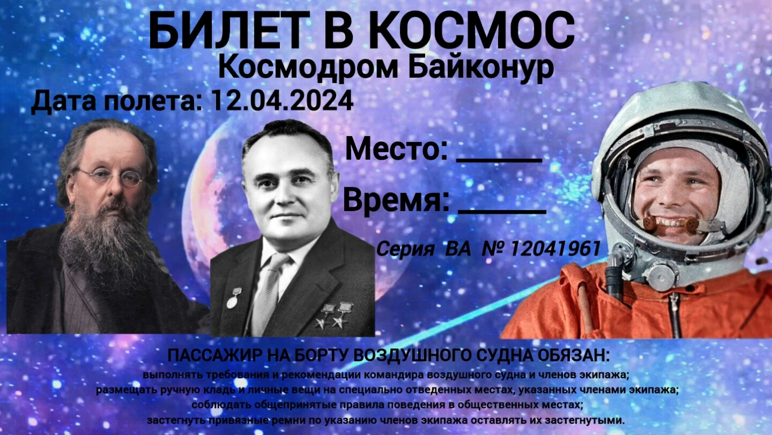

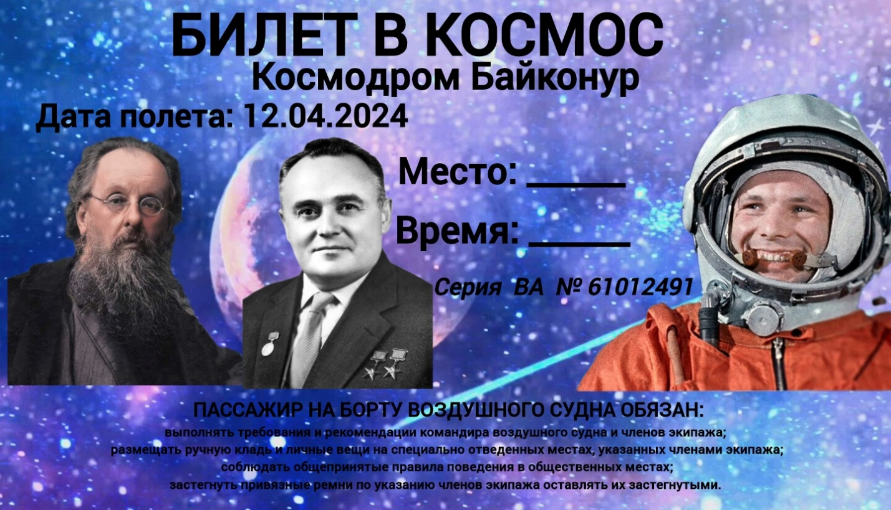



Приложение 2

**Лист с заданиями**

|  |  |
| --- | --- |
| **№ зада-ния** | **Задания** |
| **1.** | **Я предлагаю вам составить памятку «Правила поведения на борту воздушного судна» используя информацию из билета.**  **___________________________________________________________________________________________________________________________________________________** |
| **2.** | **Космический словарь**  *1.карточка*   |  |  | | --- | --- | | Космонавтика - | Комплекс сооружения для сборки и запуска космических кораблей. | | Космодром - | Космический аппарат для полета человека в космос. | | Космический корабль - | Отрасль науки для исследования и освоения космического пространства |   2*.карточка*   |  |  | | --- | --- | | Космонавт - | Индивидуальное герметическое снаряжение, обеспечивающее жизнедеятельность человека в условиях, сильно отличающихся от нормальных. | | Скафандр - | окно на корабле. | | Иллюминатор - | Человек, испытывающий космическую технику в космическом полете. |   3.*.карточка*   |  |  | | --- | --- | | Орбита - | Состояние, при котором отсутствует вес. | | Орбитальная станция - | Путь, по которому космический корабль кружит вокруг Земли или другого космического тела. | | Невесомость - | Пилотируемый или автоматический аппарат, длительное время. | |
| **3.** | **Напишите** для чего нужны исследования в космосе  **___________________________________________________________________** |
| **4.** | **Прочитайте.**  Вы вовремя приехали на касмодром. Перед посадкой бортпроводница объявила, что по серии и номеру билета будет розыгрыш лотереи. Она предупредила, что в случае выигрыша нужно обратиться к организаторам мероприятия.  Выигрышным оказался билет серия ВА №12041961. Выиграл ли ваш билет?  *Обведите верный ответ.*  1. ДА НЕТ  2. К кому должен обратиться победитель лотереи? |

Приложение 3

1. *Запуск искусственного спутника Земли.*
2. октября 1957 году с космодрома Байконур был запущен первый искусственный спутник Земли. Его полёт имел ошеломляющий успех и создал Советскому Союзу высокий международный авторитет.

«Он был мал, этот самый первый искусственный спутник нашей старой планеты, но его звонкие позывные разнеслись по всем материкам и среди всех народов как воплощение дерзновенной мечты человечества» — сказал позже С. П. Королёв.

__________________________________________________________________

Детство крестьянского паренька Юрия Гагарина проходило в селе Клушино на Смоленщине. Он был подвижен и любознателен. Подражая отцу, слывшему мастером на все руки, мастерил игрушечные самолётики. Но скоро в мирное детство ворвалась война. Ужасы её Юра испытал на себе. Захватчики выгнали Гагариных из дома, и ему вместе с отцом, матерью, братом и сестрой пришлось ютиться в землянке.

После войны семья переехала в старый русский город Гжатск. Теперь он носит имя Гагарина.

Будущий космонавт был смелым, решительным, находчивым. И ещё он был заботливым и весёлым человеком. Редко злился, как вспоминала его мать Анна Тимофеевна, и не любил ссор, наоборот, шуткой и смехом всех мирил.

В 17 лет Юрий окончил ремесленное училище и стал работать литейщиком. Потом учился в техникуме и одновременно в лётной школе аэроклуба. Авиация увлекла его. Он стал военным лётчиком, а затем космонавтом.В 1960 году Юрий Гагарин начал готовиться к полёту в космос. Работал упорно, с полной отдачей сил. Был отлично подготовлен физически, внимателен к товарищам. Каждый горел желанием полететь в космос первым. Но, когда обсуждался этот вопрос, выбор пал на Юрия Гагарина. И 12 апреля 1961 года в момент старта прозвучало знаменитое гагаринское «поехали».

Совершив на корабле «Восток» полный оборот вокруг нашей планеты за 108 минут, Гагарин в тот же день благополучно возвратился на Землю. Космическая эра началась.

Люди восприняли это событие, как праздник. Родина отметила подвиг космонавта, присвоив ему звание героя Советского Союза. **Международная авиационная федерация учредила Золотую медаль имени Ю. Гагарина, которая вручается лётчикам-космонавтам за особые заслуги в освоении космоса.**

Стремясь овладеть наукой, он поступил в Военно-воздушную академию и успешно окончил её в 1968 году, получив диплом с отличием.

Приложение 4

